附件5


2014年全国职业院校现代制造及自动化技术教师技能大赛
高职组——机械装配与控制实操比赛
【样题】
（总时间：240分钟）

任

务

书

场 次： 工 位 号：

一、注意事项
1.任务完成总分为100分，任务完成总时间为4小时。
2.参赛团队应在4小时内完成任务书规定内容。比赛时间到，比赛结束，选手应立即停止操作，根据裁判要求离开比赛场地，不得延误。
3. 选手应将设计的触摸屏工程和PLC程序分别保存在计算机“D: \2014机械装配与控制\工位号\触摸屏工程”和D: \2014机械装配与控制\工位号\ PLC程序”文件夹下。
4. 选手的试卷用工位号标识，不得写上姓名或与身份有关的信息，否则成绩无效。
5.不准携带移动存储器材，不准携带手机等通讯工具，违者取消竞赛资格。
6. 比赛中如出现下列情况时另行扣分：
（1）调试过程中设备各部件之间发生严重撞击，影响运行，扣10分。
（2）在完成工作任务过程中更换的器件，经裁判组检测后；如为是非人为损坏，由裁判长根据现场情况进行处理；如是人为损坏请参照第（4）点处理，如是器件正常，每器件扣3分/次。
（3）在完成工作任务过程中，因操作不当导致触电扣10分。
（4）因违规操作而损坏赛场设备及部件的扣分：PLC主机、变频器、伺服系统、步进系统扣10分/台，仪表及工量具、传感器等扣5分/件，其它设施及系统零部件（除螺丝、螺母、平垫、弹垫外）扣2分/个。后果严重的取消竞赛资格。
（5）扰乱赛场秩序，干扰裁判的正常工作扣10分，情节严重者，经执委会批准，由裁判长宣布，取消参赛资格。
7.任务书中需裁判确认的部分，在任务书中已明确标出，参赛选手须先举手示意，由选手和裁判签字确认后有效，选手举手示意裁判后数据不得再做修改；其他评分由裁判独立评定！
8.记录附表中数据用黑色水笔填写，表中数据文字涂改后无效。
二、需要完成的工作任务（请在240分钟内完成如下工作任务）
1.根据赛场提供的总装图（附图一）和各部装图，完成送料装置（二维工作台）、机械式冲裁机构、转塔部件和模具的装配与调整，并保证装配精度；
2.根据提供的电气控制原理图（PLC的I/O连接图、PLC外围连接图等），完成电路连接；
3.根据控制要求，设计相关PLC程序，设计触摸屏工程，调整传感器位置，设置各驱动器（变频器、步进电机驱动器及伺服电机驱动器）的参数；
4.调试运行机械设备，故障检测及排除，达到规定的工作要求和技术要求。
注意：
- 各任务记录表中“举手”一栏中标有“”图形的，要求选手在自检合格后须举手示意，由选手把结果操作给裁判判定，再把判定后的实际检测结果填入裁判手中“评分记录表”的“结果记录”一栏,由裁判签字确认。结果记录只有一次判定机会，一经判定不得修改记录。
- 举手示意时，各相应螺丝需打紧，裁判一旦发现螺丝未打紧，此项操作按未完成0分计算。
- 所有工具、量具、工装均视为标准件，无需再次进行检测。

三、具体任务及要求
任务1、送料装置（二维工作台）装配与调整
根据送料装置（二维工作台）部装图（附图三）和赛场提供的零部件，完成送料装置（二维工作台）的装配与调整，使送料装置（二维工作台）的导轨、丝杠等达到一定的技术要求。
1.调整中立板（47）基准面B侧直线导轨2（39）与中立板（47）基准面B的平行度，允差≤0.02mm。
2.以“要求1”中的直线导轨2（39）为基准，调整另一根直线导轨2（39）的平行度，选手须采用测量导轨与滑块滚珠接触面的方法或检测其运动精度的方法，允差≤0.02mm。
3.丝杆固定端7202AC角接触球轴承装配方法,请按（附图三）装配。
4.调整轴承座调整垫片（62）及轴承座2（27）使丝杠2（40）两端等高，拆下螺母固定座2（48）使用杆杠百分表测量丝杆螺母活铃的上母线方法测量（赛场已提供标准垫块），允差≤0.04mm。
5.调整丝杠2（40）轴线位于两直线导轨2（39）的对称中心，拆下螺母固定座2（48）使用杆杠百分表测量丝杆螺母活铃的方法测量（赛场已提供标准垫块），允差≤0.04mm。
6.调整丝杠2（40）与直线导轨2（39）的平行度，拆下螺母固定座2（48）使用杆杠百分表测量丝杆螺母活铃的方法测量，允差≤0.03mm。
7.调整中立板上直线导轨2（39）与底板上直线导轨1（5）的垂直度，允差≤0.03mm。
8.调整螺母支座与上滑板之间的垫片，用手轮转动丝杠，上滑板移动平稳灵活。
9.根据送料装置（二维工作台）部装图（附图三）及赛场提供的部件、零件、传感器等，把送料装置（二维工作台）正确装配完整。
10.根据机械装配要求，正确使用螺丝、青稞纸、垫片（弹垫、平垫）、工具、量具等。
序号 | 内容 | 装配要求 | 结果记录 | 选手  确认 | 裁判确认 | 需举手
1 | 基准面位置B | 参照图纸
2 | 导轨2与基准面B平行度 | ≤0.02mm
3 | 两根导轨2的平行度 | ≤0.02mm
4 | 丝杆2两端的等高 | ≤0.04mm
5 | 丝杠2轴线与两导轨2的对称中心 | ≤0.04mm
6 | 丝杠2与导轨2的平行度 | ≤0.03mm
7 | 中立板上直线导轨2与底板上直线导轨1的垂直度 | ≤0.03mm
8 | 丝杆固定端7202AC角接触球轴承装配方法 | 参照图纸
9 | 使用手轮转动丝杠 | 上滑板移动平稳灵活
任务2、模具装配与调整
根据模具装配图（附图四）和赛场提供的零部件完成3把模具的装配与调整，使模具能正常工作。
1. 调整步进电机原点（转塔原点）接近开关的位置及上、下模盘的原点位置。要求上、下模盘在原点位置时，1号模具位在冲头的正下方，且定位气缸的定位销可精准定位上、下模盘。
2. 上、下模盘共6个模具位，每个模具位有编号对应；在上、下模盘被精准定位时安装模具，其中1号模具位装圆孔模具，3号模具位装方孔模具，5号模具位装腰孔模具。
3.完成“要求1和2”后，调整下料孔（128）与下模盘（132）之间的间隙。要求使用赛场提供相应的铜垫片垫在下料孔（128）与铸件底板之间来调整间隙，调整后下料孔（128）与下模盘（132）最低点之间的间隙控制在0.02＜δ＜0.08mm之间。
4. 完成“要求1、2和3”同时需完成“任务三”后，控制柜上电，把“二维平台控制模式”开关打到手动状态，“手动调试模式”开关打到开的状态，手动检验模具是否装配调整对中。
注意：手动调试模具时不允许打开交流电机开关。
序号 | 内容 | 要求 | 结果记录 | 选手  确认 | 裁判1确认 | 需举手
1 | 下模盘下料孔与下模盘最低点之间的间隙0.02＜δ＜0.08 | 最低点准确  垫片使用正确  间隙为0.02＜δ＜0.08
2 | 2号模具位圆孔模具调整对中 | 要求圆孔模具调整对中
3 | 4号模具位方孔模具调整对中 | 要求方孔模具调整对中
4 | 6号模具位腰孔模具调整对中 | 要求腰孔模具调整对中
任务三、电气控制电路连接
根据赛场提供的电气原理接线图，完成控制柜未完成的线路连接工作，使设备的传感器、继电器、电磁铁、电磁阀、伺服驱动器、步进驱动器、变频器能正常工作，达到设备正常运转的通电要求。
1.接线符合工艺要求：接线时除了连接到三菱PLC和继电器端子上的线用U型插片采用焊接，其他均用黑色管型端子压接；接线时需套上相应的号码管，号码管上的号码用记号笔编写，号码管编号必须和接线图编号一致且字迹要求工整清晰。
2.设备上信号线与强电线应分开走线，以防止干扰，且必须放入线槽内，接好线后需盖好线槽盖。
3.窝在线槽内的导线长度不超过10cm，地上剪下的线头长度不超过10cm。
4.接线工作完毕参赛选手应盖好线槽盖，整理好工作现场后举手示意裁判检查评分确认。
注意：（1）接线不涉及AC220V和AC380线路。
（2）共接5根线。
序号 | 内容 | 要求 | 结果记录 | 选手  确认 | 裁判确认 | 需举手
1 | 电路连接 | 参照图纸正确连接（共5根线）
2 | 接线端子的压接或焊接 | 使用接线端子压接或焊接且牢靠
3 | 号码管的使用与编号 | 号码管编号与图纸编号对应，用记号笔标记号且字迹工整清晰
4 | 接线、走线工艺 | 接线工艺符合工艺要求，接线连接牢靠，窝在线槽内的导线不超过10cm，剪下的废线长不超过10cm。
任务四、变频器、伺服电机驱动器、步进驱动器参数设置
根据赛场提供的资料《FR-E700使用手册》、《东元伺服手册》、《M542步进驱动器使用手册》，完成变频器、伺服电机驱动器相关参数的设定工作，使设备能正常运转。
1.赛场提供的资料《FR-E700使用手册》、《东元伺服手册》、《M542步进驱动器使用手册》在计算机E盘下的“机械装配与控制参考资料”文件夹下。
2.变频器参数设置要求：（1）变频器以“外部／PU组合运行模式1”方式运行；（2）变频器运行加、减速斜坡时间为2S；（3）通过变频器STF、RM端子组合启动变频器正转、中速运行，通过变频器STR、RL端子组合启动变频器反转低速运行，其中中速要求为20Hz，低速要求为15Hz。
3.伺服驱动器参数设置要求：（1）伺服驱动器上电后马上激磁，忽略CCW和CW驱动禁止机能；（2）伺服驱动器脉冲命令控制形式：脉冲+方向，脉冲命令逻辑为正逻辑；（3）X轴驱动器惯量比为25；（4）电子齿轮比设为3:1。
4.步进驱动器参数设置要求：（1）驱动器输出的PEAK电流为3.76A；（2）步进电机静止时，驱动器为半流工作模式；（2）电机运行一圈需10000个脉冲（单指电机）。
序号 | 内容 | 要求 | 结果记录 | 选手  确认 | 裁判确认 | 需举手
1 | 变频器参数设置 | 外部/PU组合运行模式1
2 | 变频器参数设置 | 变频器运行加、减速斜坡时间为2S
3 | 变频器参数设置 | 中速运行频率20HZ
4 | 变频器参数设置 | 低速运行频率15HZ
5 | 伺服驱动器参数设置 | 驱动器上电马上激磁，忽略CCW和CW驱动禁止机能
6 | 伺服驱动器参数设置 | 脉冲命令形式：脉冲+方向；脉冲命令逻辑：正逻辑
7 | 伺服驱动器参数设置 | 惯量比参数为25
8 | 伺服驱动器参数设置 | 电子齿轮比设置为3:1
9 | 步进驱动器参数设置 | PEAK电流为3.76A，步进电机静止时，驱动器为半流工作模式
10 | 步进驱动器参数设置 | 细分设置为10000
提示：上表“结果记录”一栏，选手填写所设置的参数和拨码开关状态。
任务五、触摸屏工程设计
根据赛场提供的《Smart Panel》手册、图片等资料，创建系统工程，并建立与PLC通讯连接和组态“开机显示界面”、“控制显示界面”、“电机状态显示界面”的相应功能，设计的触摸屏工程能与赛场提供的PLC程序配套控制与显示。组态好的触摸屏工程保存至“D: \2014机械装配与控制\工位号\触摸屏工程”文件夹下，I/O分配请参照(附表一)，其他变量选手自由定义。

（特别提醒：在设计过程中注意实时保存，以防电脑突然断电。）
界面组态及功能要求：
1.“开机显示界面”的组态及功能要求，具体如下：

（1）触摸屏上电进入的第一界面为“开机显示界面”；
（2）点击“欢迎点击进入系统”按钮，可以进入“控制显示界面”，按钮的颜色为橙色；
（3）“开机显示界面”的内容如图1所示,界面底色为灰色。
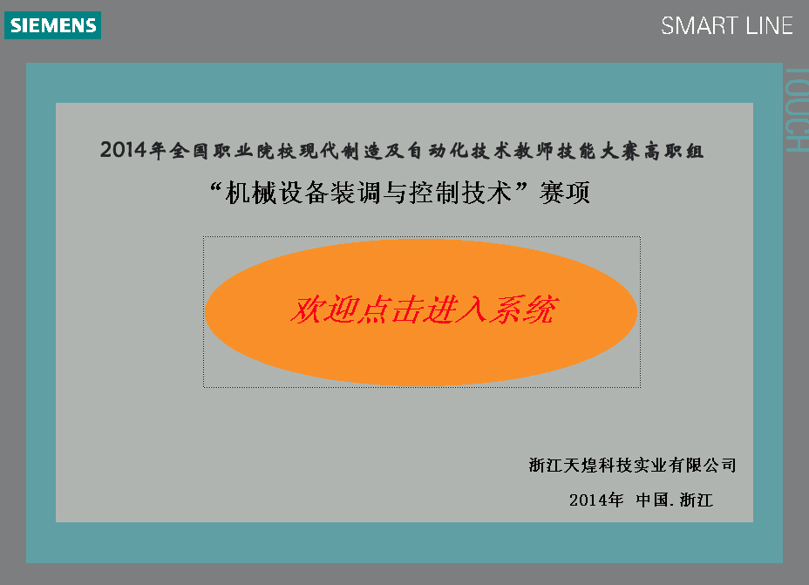
图1 开机显示界面
2.“控制显示界面”的组态及功能要求，具体如下：

（1）按下“退出系统”按钮能使本界面退出本系统工程界面；
（2）按下“电机状态显示界面”按钮能使本界面进入“电机状态显示界面”；

（3）按下“返回”按钮能使本界面返回到开机显示界面；
（4）按下“开始”、“停止”、“复位”三个按钮，可以控制实训对象的开始、停止、复位操作，且对应的指示灯均有相应变换且以1HZ的频率闪烁，开始指示灯由浅绿变为鲜绿色、停止指示灯由暗红变为鲜红色、复位指示灯由浅黄变为鲜黄色（要求颜色变化明显）；

（5）物料检测到位：有物料时指示灯为绿色；无物料时指示灯为红色；
（6）给指示灯、按钮、数据显示等添加相应的控制变量，以实现上述功能要求；
（7）“控制显示界面”的内容如图2所示,界面底色为灰色。
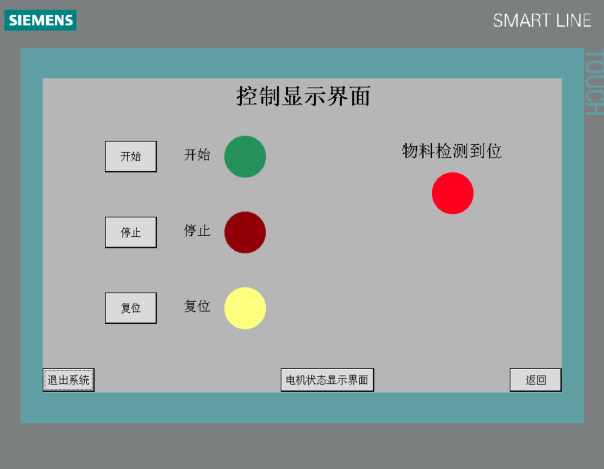
图2 控制显示界面
3. 在“电机状态显示界面”的组态及功能要求，具体如下：
（1）按下“退出系统”按钮能使本界面退出本系统工程界面；
（2）按下“控制显示界面”按钮能使本界面切换到控制显示界面；
（3）按下“返回”按钮能使本界面返回到开机显示界面；
（4）交流电机和伺服电机运行状态指示灯，实时显示电机的运行状态（要求颜色变化明显）。
（5）给指示灯添加相应的控制变量，以实现上述功能要求；
（6）“电机状态显示界面”的内容如图3所示。
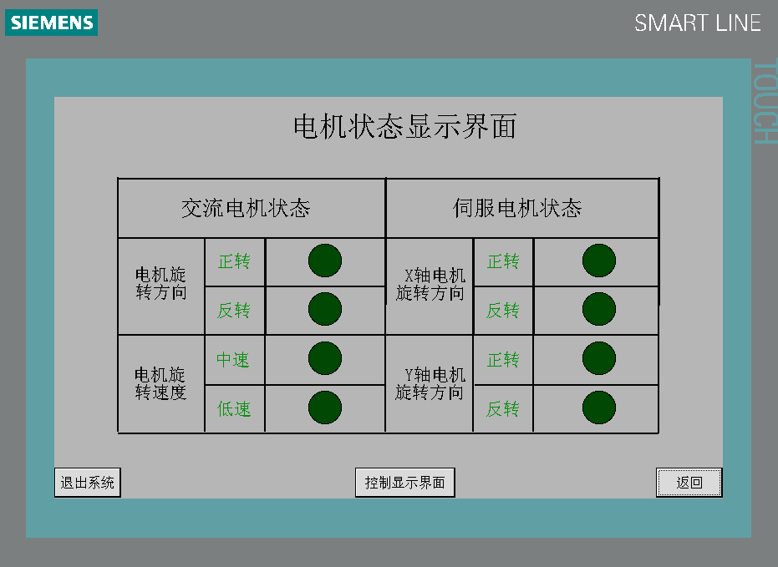
图3 电机状态显示界面
注意：本任务的相应功能得分判定，需选手把设计好的触摸屏工程的下载到触摸屏中与PLC、实训对象联机，将下表的功能一一操作演示给裁判判定（此项操作在“任务六”完成）。
序号 | 内容 | 要求 | 结果记录  （正常√、不正常×） | 选手  确认 | 裁判确认 | 需举手
1 | 开机显示界面 | 触摸屏上电进入的第一界面为“开机显示界面”。 |  |  |  | 以在设备运行为准
2 | 开机显示界面 | 点击“点击进入系统”按钮，进入“控制显示界面”。
3 | 开机显示界面 | “开机显示界面”的内容与图1一致
4 | 控制显示界面 | 按下“退出系统”按钮能使本界面退出本系统工程界面。 |  |  |  | 以在设备运行为准
5 | 控制显示界面 | 按下“电机状态显示界面”按钮能使本界面进入“电机状态显示界面”。
6 | 控制显示界面 | - 按下“开始”按钮，控制实训对象的交流电机运行操作；
6 | 控制显示界面 | - 按下“停止”按钮，控制实训对象的执行器件停止工作操作；
6 | 控制显示界面 | - 按下“复位”按钮，控制实训对象的初始化状态操作。
7 | 控制显示界面 | - 系统运行状态，运行指示灯由浅绿变为鲜绿色且有1HZ的频率闪烁；
7 | 控制显示界面 | - 系统停止状态，停止指示灯由暗红变为鲜红色且有1HZ的频率闪烁；
7 | 控制显示界面 | - 系统复位状态，复位指示灯由浅黄变为鲜黄色且有1HZ的频率闪烁。
8 | 控制显示界面 | 物料检测：有物料时指示灯为绿色，无物料时指示灯为红色。
9 | 控制显示界面 | “控制显示界面”的内容与图2所示一致。有错就扣0.5分。
10 | 电机状态显示界面 | 按下“返回”按钮使本界面返回到控制显示界面。 |  |  |  | 以在设备运行为准
11 | 电机状态显示界面 | 交流电机和伺服电机运行状态指示灯，实时显示电机的运行状态（注：只要有一个点不正常就打×）
12 | 电机状态显示界面 | “电机状态显示界面”的内容与图3所示一致。
任务六、PLC程序设计
根据机械设备的工作原理及以下具体要求、加工图纸（附图五）和赛场提供的资料《西门子PLC程序》、《三菱PLC程序》等，补充转塔脉冲程序，并将完整的PLC控制程序保存在电脑的“D: \2014机械装调与控制赛项\工位号\ PLC程序”文件夹下。通过设备送料装置（二维工作台）、机械式冲裁机构和转塔部件等的运行来验证PLC程序,并举手示意裁判验证结果。

（特别提醒：在设计过程中注意实时保存，以防电脑突然断电。）
1.技术要求：
加工图纸（附图五）上共9个孔，分别对应1、2、3.......9九个数字，根据图纸上的加工尺寸、孔型，设计完善PLC控制程序。
2.PLC程序的控制要求：
（1）设计的PLC程序有手动和自动控制模式。
（2）在自动模式下，可用任务六完成的触摸屏工程控制设备的开始、停止、复位和显示相应的状态。
①按下“开始”按钮，交流电机起动运行，等待启动冲孔工作流程。
②按下“停止”按钮，所有执行元件停止工作。
③按下“复位”按钮，各模块回到初始状态（定位气缸缩回、机械冲裁机构回原点、转塔部件回原点、十字滑台X轴和Y轴回原点）。
（3）在手动模式下，通过操作X轴+、X轴-、Y轴+、Y轴-按钮，可使X轴和Y轴分别做正方向和负方向移动（远离电机方向的运动为正方向运动，靠近电机方向运动为负方向运动）。
（4）二维工作台在自动或手动控制模式下，X轴、Y轴伺服电机均有超行程保护。
（5）实训台上所有的传感器信号在程序中都要发挥作用。
（7）每次换模后，定位气缸1和定位气缸2需检测到位2S后，方可做冲孔动作。
（8）冲孔时交流电机以中速20HZ运行，复位时交流电机以低速10HZ运行。
（9）PLC I/O分配请参照附表一。
提示：（1）请注意任务三中各模具装配位置。
（2）设计程序时，请注意任务五触摸屏工程的相应功能。
（3）将设计完成的PLC程序下载到PLC中，经裁判员检查无误后方可以运行调试设备，把已装配调试好的模具的上模取下，在无上模的情况下运行调试已装配好的机械设备，保证机械设备能正常运转。
（4）铝质毛坯板夹紧方式不限（铝板横竖都可以，不需靠着原点电磁铁）。
（5）运行调试机械设备无误后，系统断电放上模具上模，在无毛坯的情况下运行机械设备，在运行无误情况下进行零件的试加工，保证加工出的零件孔形、尺寸与图纸的尺寸位置、加工孔的顺序相同。
（6）选手程序设计完成且自检合格后，需对照下表把相应功能操作演示给裁判检查判定。
任务七、设备联机总调试，并进行试加工
根据机械设备的工作原理及电气控制要求结束以上6个任务后，将任务五和任务六完成的触摸屏工程和PLC控制程序分别下载到触摸屏和PLC中进行联机调试，并排除所有故障，保证设备能正常运转，达到机械设备的预期效果。
- 调试皮带张紧度，其下垂量≤15mm。
- 设备正常运行时大齿轮旋转为逆时针方向，设备复位时大齿轮为顺时针方向。（人正对着齿轮来判断其旋转方向）
- 装好X轴电机、交流电机、链条、齿轮防护罩。
- 安装并调整各个模块传感器，使之能正常工作。
- 取下模盘凸模，运行设备，保证设备工作流程正确且能正常运转。
- 完成“要求5”后，上模盘装上凸模，在无毛坯的情况下运行设备，保证模具冲孔动作顺畅无卡死现象。
- 完成“要求5”和“要求6”后，放上毛坯运行设备冲孔加工，保证加工出的零件孔型、尺寸与图纸（附图五）一致。
序号 | 内容 | 要求 | 结果记录  （正常√、否则×） | 选手确认 | 裁判确认 | 需举手
1 | 设备联机总调试 | 有手动和自动模式切换。 |  |  |  | 以在设备运行为准
2 | 设备联机总调试 | 自动模式下按下“开始”按钮，交流电机起动运行，等待启动冲孔工作流程。
3 | 设备联机总调试 | 自动模式下按下“停止”按钮，所有执行元件停止工作。
4 | 设备联机总调试 | 自动模式下按下“复位”按钮，各模块回到初始状态（定位气缸缩回、机械冲裁机构回原点、转塔部件回原点、十字滑台X轴和Y轴回原点）。
5 | 设备联机总调试 | 在手动或自动模式下X轴电机需有左、右超行程保护。
6 | 设备联机总调试 | 在手动或自动模式下Y轴电机需有左、右超行程保护。
7 | 设备联机总调试 | 在手动模式下，按下“X+”按钮，X轴往正方向移动。
8 | 设备联机总调试 | 在手动模式下，按下“X-”按钮，X轴往负方向移动。
9 | 设备联机总调试 | 在手动模式下，按下“Y+”按钮，Y轴往正方向移动，不能实现，扣1分。
10 | 设备联机总调试 | 在手动模式下，按下“Y-”按钮，Y轴往负方向移动，
11 | 设备联机总调试 | 自动运行模式下运行，9个冲孔动作正确、流畅。
12 | 设备联机总调试 | 铝板加工满足要求，无明显毛刺。
选手签字
1．在竟赛过程中，备注项中有“”标记的，在选手已完成该项目内容，需举手示意裁判，在裁判的监督下测量出数值并记录或电气测试结果，该数值只有一次测量机会，一经确定不得修改；电气测试结果不合格也不得修改，并作为该项目的评分依据。
2．试车时必须得到裁判的允许后，才允许通电；若装配不完整，则不允许试运行，试车项不得分。
3．在测量过程中，如裁判发现选手测量方法或选用工具不合理、不正确，可判定该项目未完成并不得分。
4．所有项目的监督检测时间都纳入竞赛时间，不另行增加时间。
5．未经裁判签名核实的数据都是无效数值，该项目不得分。
6．考试结束时应在选手签字一栏中签上选手 工位号 ，以确认自己的竞赛过程。

附表一
三菱FX3U PLC I/O分配表
输入地址 | 名称 | 输出地址 | 名称
X3 | 暂停SB1 | Y000 | 伺服电机X脉冲
X4 | 启动SB2 | Y001 | 伺服电机Y脉冲
X5 | 原点SB3 | Y002 | 转塔步进电机脉冲
X6 | 手动/自动XK1 | Y003
X7 | 交流电机原点 | Y004 | 交流电机正转
X10 | 步进电机原点 | Y005 | 交流电机低速
X11 | 伺服电机Y轴原点 | Y006 | 交流电机中速
X12 | 伺服电机Y轴左极限 | Y007 | 交流电机反转
X13 | 伺服电机Y轴右极限 | Y010 | 交流电机停止
X14 | 伺服电机X轴原点 | Y011 | 电磁离合
X15 | 伺服电机X轴左极限 | Y012 | 电磁制动
X16 | 伺服电机X轴右极限 | Y013 | 固定夹电磁铁
X17 | 十字台检测物体传感器 | Y014 | 定位电磁阀
X20 | X轴正按钮SB4 | Y015 | 原点电磁铁
X21 | X轴负按钮SB5 | Y016 | 伺服电机X方向
X22 | Y轴正按钮SB6 | Y017 | 伺服电机Y方向
X23 | Y轴负按钮SB7
X24 | FR
X25 | 定位气缸缸1到位
X26 | 定位气缸缸2到位
西门子S7-200 SMART PLC I/O分配表
输入地址 | 名称 | 输出地址 | 名称
I0.3 | 暂停SB1 | Q0.0 | 伺服电机X脉冲
I0.4 | 启动SB2 | Q0.1 | 伺服电机Y脉冲
I0.5 | 原点SB3 | Q0.2 | 伺服电机X方向
I0.6 | 手自动XK1 | Q0.3 | 转塔步进电机脉冲
I0.7 | 伺服电机X轴左极限 | Q0.4 | 交流电机正转
I1.0 | 伺服电机X轴右极限 | Q0.5 | 交流电机低速
I1.1 | 伺服电机Y轴原点 | Q0.6 | 交流电机中速
I1.2 | 伺服电机Y轴左极限 | Q0.7 | 伺服电机Y方向
I1.3 | 伺服电机Y轴右极限 | Q1.0 | 电机停止
I1.4 | 伺服电机X轴原点 | Q1.1 | 电磁离合
I1.5 | 交流电机原点 | Q1.2 | 电磁制动
I1.6 | 步进电机原点 | Q1.3 | 固定夹电磁铁
I1.7 | 十字台检测物体传感器 | Q1.4 | 定位电磁阀
I2.0 | X轴正按钮SB4 | Q1.5 | 原点电磁铁
I2.1 | X轴负按钮SB5 | Q1.6 | 交流电机反转
I2.2 | Y轴正按钮SB6 | Q1.7
I2.3 | Y轴负按钮SB7
I2.4 | FR
I2.5 | 定位气缸缸1到位
I2.6 | 定位气缸缸2到位

